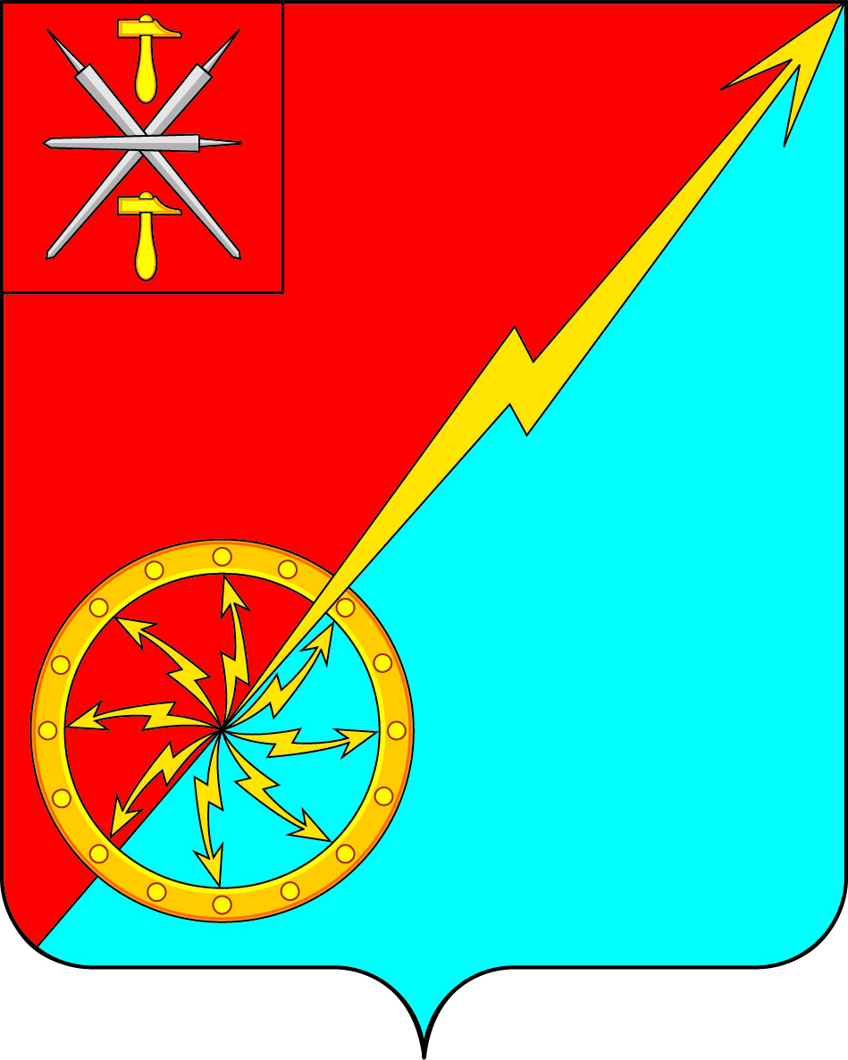
Собрание депутатов муниципального образования
город Советск Щекинского района
III созыва

РЕШЕНИЕ

от 25 января 2017 года | № 45-131

О внесении проекта решения Собрания депутатов муниципального образования город Советск Щёкинского района «О внесении изменений в Устав муниципального образования город Советск Щекинского района» на публичные слушания

Рассмотрев проект решения Собрания депутатов муниципального образования город Советск Щекинского района «О внесении изменений и дополнений в Устав муниципального образования город Советск Щекинского района», внесенный главой администрации муниципального образования, и в целях приведения Устава муниципального образования город Советск Щекинского района в соответствие с требованиями Федерального закона от 6 октября 2003 года № 131-ФЗ «Об общих принципах организации местного самоуправления в Российской Федерации», на основании статьи 19 Устава муниципального образования город Советск Щекинского района, Собрание депутатов муниципального образования город Советск Щекинского района, РЕШИЛО:
- Вынести проект решения Собрания депутатов муниципального образования город Советск Щёкинского района «О внесении изменений и дополнений в Устав муниципального образования город Советск Щекинского района» для обсуждения на публичные слушания (Приложение 1).
- Назначить публичные слушания по проекту решения Собрания депутатов муниципального образования город Советск Щёкинского района «О внесении изменений и дополнений в Устав муниципального образования город Советск Щекинского района» на 13 февраля 2017 года. Установить время проведения публичных слушаний 16 часов 30 минут. Место проведения: Тульская область, город Советск, пл. Советов, д. 1, зал заседаний администрации МО г. Советск Щекинского района.
3. Установить порядок учета предложений по проекту решения Собрания депутатов муниципального образования город Советск Щекинского района «О внесении изменений в Устав муниципального образования город Советск Щекинского района», порядок участия граждан в его обсуждении в соответствии с решением Собрания депутатов МО город Советск Щекинского района от 21 ноября 2006 г. № 17-1 «О положении «Об организации и проведении публичных слушаний в муниципальном образовании город Советск».
4. Предложения по проекту решения Собрания депутатов муниципального образования город Советск Щекинского района «О внесении изменений в Устав муниципального образования город Советск Щекинского района» принимать до 10 февраля 2017 г., по адресу: г. Советск, пл. Советов, д. 1, приемная главы муниципального образования г. Советск Щекинского района.
5. Создать организационный комитет по подготовке и проведению публичных слушаний по проекту решения Собрания депутатов муниципального образования город Советск Щёкинского района «О внесении изменений и дополнений в Устав муниципального образования город Советск Щекинского района» в количестве четырех человек и утвердить его состав (Приложение 2).
6. Установить место расположения организационного комитета по адресу: город Советск, площадь Советов, дом 1, приемная главы муниципального образования г. Советск Щекинского района.
7. Провести первое заседание организационного комитета 26 января 2017 года.
8. Опубликовать проект решения Собрания депутатов муниципального образования город Советск Щёкинского района «О внесении изменений и дополнений в Устав муниципального образования город Советск Щекинского района» в официальном печатном издании и разместить на официальном сайте МО г. Советск в сети Интернет.
9. Настоящее решение вступает в силу со дня опубликования.

Глава муниципального образования
город Советск Щекинского района Н. Б. Ермакова

Приложение 1
к решению Собрания депутатов
муниципального образования
город Советск Щекинского района
от 25 января 2017 г. № 45-131

ПРОЕКТ

РЕШЕНИЕ

от __ __________ 2017 года № _____

О внесении изменений и дополнений в Устав муниципального образования город Советск Щекинского района

Рассмотрев проект решения Собрания депутатов муниципального образования город Советск Щекинского района «О внесении изменений и дополнений в Устав муниципального образования город Советск Щекинского района», в целях приведения Устава муниципального образования город Советск Щекинского района в соответствие с требованиями Федерального закона от 6 октября 2003 года № 131-ФЗ «Об общих принципах организации местного самоуправления в Российской Федерации», учитывая результаты проведенных публичных слушаний по проекту указанного решения, на основании статьи 27 Устава муниципального образования город Советск Щекинского района, Собрание депутатов муниципального образования город Советск Щекинского района РЕШИЛО:
- Внести в Устав муниципального образования город Советск Щекинского района изменения и дополнения согласно приложению.
- Направить настоящее решение для его государственной регистрации в Управление Министерства юстиции Российской Федерации по Тульской области.
- Настоящее решение опубликовать в «Щекинском муниципальном вестнике» после его государственной регистрации в Управлении Министерства юстиции Российской Федерации по Тульской области.
- Настоящее решение вступает в силу со дня его официального опубликования.
- Контроль за исполнением настоящего решения оставляю за собой.

Глава муниципального образования
город Советск Щекинского района Н. Б. Ермакова

Приложение
к решению Собрания депутатов
муниципального образования
город Советск Щекинского района
«О внесении изменений
в Устав муниципального образования
город Советск Щекинского района»
от _____________2017 г. № ____

1. Пункт 1 части 3 статьи 19 изложить в новой редакции:
«1) проект устава муниципального образования, а также проект муниципального нормативного правового акта о внесении изменений и дополнений в данный устав, кроме случаев, когда в устав муниципального образования вносятся изменения в форме точного воспроизведения положений Конституции Российской Федерации, федеральных законов, конституции (устава) или законов субъекта Российской Федерации в целях приведения данного устава в соответствие с этими нормативными правовыми актами;».
2. В статье 31:
- в части 3 слова «с правом решающего голоса» исключить;
- часть 10 изложить в новой редакции:
«10) В случае досрочного прекращения полномочий главы муниципального образования либо применения к нему по решению суда мер процессуального принуждения в виде заключения под стражу или временного отстранения от должности его полномочия временно исполняет должностное лицо местного самоуправления или депутат представительного органа муниципального образования, определяемые в соответствии с уставом муниципального образования.».
3. Статья 34 дополнена частью 6 следующего содержания:
«6. В случае досрочного прекращения полномочий главы местной администрации либо применения к нему по решению суда мер процессуального принуждения в виде заключения под стражу или временного отстранения от должности его полномочия временно исполняет должностное лицо местного самоуправления или уполномоченный муниципальный служащий, определяемые в соответствии с уставом муниципального образования.».
4. В статье 45:
- часть 3 дополнить абзацем следующего содержания:
«В случае, если глава муниципального образования исполняет полномочия председателя Собрания депутатов муниципального образования, голос главы муниципального образования учитывается при принятии решений Собрания депутатов муниципального образования как голос депутата Собрания депутатов муниципального образования.».
- часть 11 изложить в новой редакции:
«11. Муниципальные нормативные правовые акты, затрагивающие права, свободы и обязанности человека и гражданина, вступают в силу после их официального опубликования (обнародования).
Официальным опубликованием муниципальных нормативных правовых актов считается первое опубликование (размещение) их полного текста в официальном печатном издании-средстве массовой информации, либо в официальном сетевом издании органов местного самоуправления Щекинского района «Щекинский муниципальный вестник» в сети «Интернет» по адресу: http://npa-schekino.ru/.
Муниципальные нормативные правовые акты могут быть также опубликованы (обнародованы) в средствах массовой информации.
Официальным обнародованием муниципальных нормативных правовых актов считается размещение их текстов на официальных стендах на территории муниципального образования город Советск, на официальном портале муниципального образования город Советск. Места для обнародования муниципальных правовых актов на территории муниципального образования город Советск устанавливаются решением Собрания депутатов муниципального образования город Советск.
Днем официального опубликования (обнародования) муниципальных нормативных правовых актов является дата первого размещения их полных текстов на официальных стендах, на официальном портале муниципального образования город Советск, в официальном сетевом издании органов местного самоуправления Щекинского района «Щекинский муниципальный вестник».
Способ доведения муниципального правового акта до сведения граждан указывается в принятом муниципальном правовом акте.».
5. Абзац 2 части 2 статьи 63 изложить в новой редакции:
«Не требуется официальное опубликование (обнародование) порядка учета предложений по проекту муниципального правового акта о внесении изменений и дополнений в устав муниципального образования, а также порядка участия граждан в его обсуждении в случае, когда в устав муниципального образования вносятся изменения в форме точного воспроизведения положений Конституции Российской Федерации, федеральных законов, конституции (устава) или законов субъекта Российской Федерации в целях приведения данного устава в соответствие с этими нормативными правовыми актами.».

Приложение 2
к решению Собрания депутатов
муниципального образования
город Советск Щекинского района
от 25 января 2017 г. № 45-131

СОСТАВ
комиссии по подготовке и проведению публичных слушаний по проекту решения Собрания депутатов муниципального образования город Советск Щекинского района «О внесении изменений и дополнений в Устав муниципального образования город Советск Щекинского района»

№  п/п | Ф. И. О. | Статус, должность
1 | Титова Н. А. | Депутат Собрания депутатов муниципального образования город Советск
2 | Гусева О. А. | Депутат Собрания депутатов муниципального образования город Советск
3 | Мясоедов Н. В. | Глава администрации муниципального образования город Советск
4 | Аносова Е. Н. | Инженер по работе с населением МКУ «СГУЖиБ»

